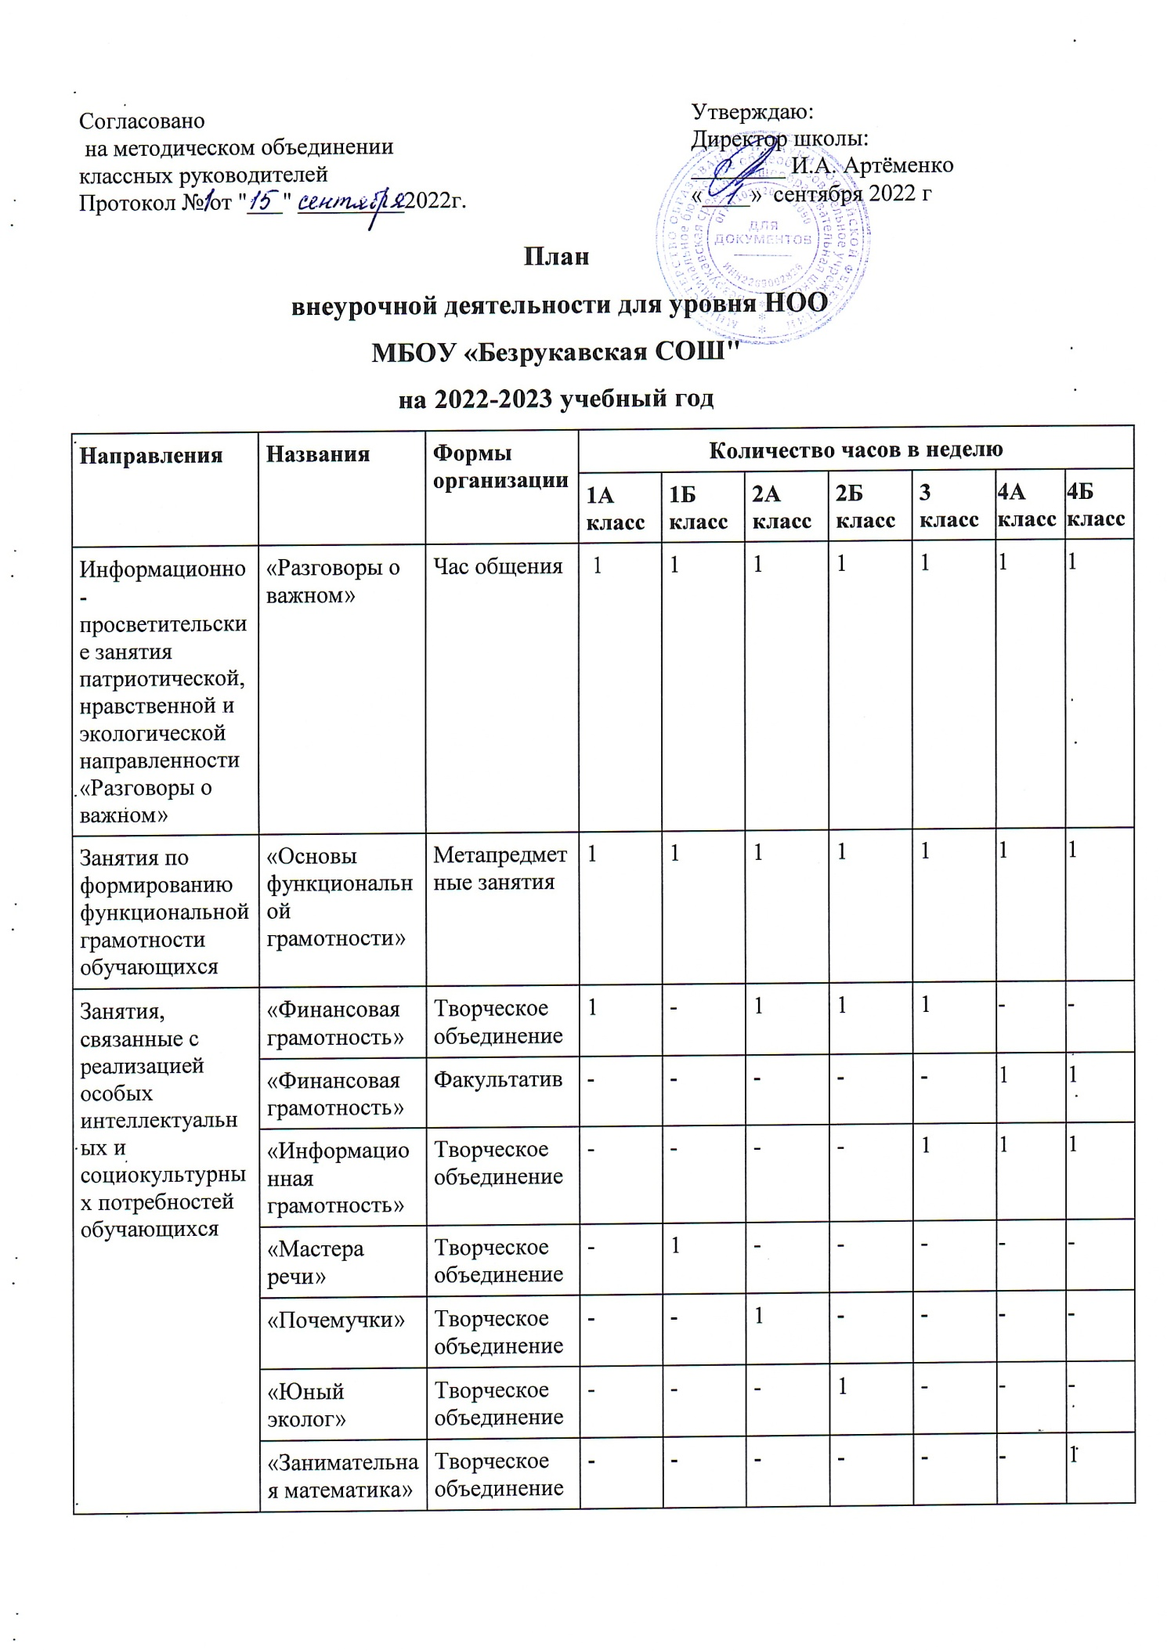

|  |  |  |  |  |  |  |  |  |  |  |  |  |
| --- | --- | --- | --- | --- | --- | --- | --- | --- | --- | --- | --- | --- |
| Занятия, направленные на удовлетворение интересов и потребностей обучающихся в творческом и физическом развитии, помощь в самореализации, раскрытии и развитии способностей и талантов | «Мир вокруг нас» | Творческое объединение | - | - | | | - | - | 1 | | - | - |
| «Умелые руки» | Творческое объединение | - | 1 | | | - | - | - | | - | - |
| «Электроник»  (робототехника) | Творческое объединение | - | - | | | - | - | - | | 1 | 1 |
| «Электроник»  (компьтер) | Творческое объединение | - | - | | | 1 | 1 | 1 | | 1 | 1 |
| «Занимательный компьютер» | Творческое объединение | - | - | | | - | - | 1 | | 1 | 1 |
| «Юные инженеры» | Творческое объединение | - | - | | | 1 | 1 | 1 | | 1 | 1 |
| «Вполголоса» | Творческое объединение | 1 | 1 | | | 1 | 1 | 1 | | 1 | 1 |
| «Волшебная игла» | Творческое объединение | 1 | 1 | | | 1 | 1 | - | | - | - |
| Занятия, направленные на удовлетворение социальных интересов и потребностей обучающихся, на педагогическое сопровождение деятельности социально ориентированных ученических сообществ, детских общественных объединений, органов ученического самоуправления, на организацию совместно с обучающимися комплекса мероприятий воспитательной направленности | «Психология общения» | Факультатив | - | **-** | | | - | **-** | **-** | | 1 | 1 |
| «Психология общения» | Творческое объединение | 1 | 1 | | | 1 | 1 | 1 | | - | - |
| Итого за неделю | | | 6 | | 7 | 9 | | 9 | | 10 | 10 | 11 |
| Итого за учебный год | | | 198 | | 231 | 306 | | 306 | | 340 | 340 | 371 |

**План**

**внеурочной деятельности для уровня ООО**

**МБОУ «Безрукавская СОШ"**

**на 2022-2023 учебный год**

|  |  |  |  |  |  |  |  |  |  |  |  |  |
| --- | --- | --- | --- | --- | --- | --- | --- | --- | --- | --- | --- | --- |
| **Направления** | **Названия** | **Формы организации** | **Количество часов в неделю** | | | | | | | | | |
| **5 класс** | **6А класс** | | | **6Б класс** | **7 класс** | **8А класс** | | **8Б класс** | **9 класс** |
| Информационно-просветительские занятия патриотической, нравственной и экологической направленности «Разговоры о важном» | «Разговоры о важном» | Час общения | 1 | 1 | | | 1 | 1 | 1 | | 1 | 1 |
| Занятия по формированию функциональной грамотности обучающихся | «Основы функциональной грамотности» | Метапредметные занятия | 1 | 1 | | | 1 | 1 | 1 | | 1 | 1 |
| Занятия, связанные с реализацией особых интеллектуальных и социокультурных потребностей обучающихся | «Память» | Творческое объединение | 1 | 1 | | | 1 | 1 | 1 | | 1 | 1 |
| «Информационная грамотность» | Творческое объединение | 1 | 1 | | | 1 | - | - | | - | - |
| «Общество, в котором мы живём» | Факультатив | – | – | | | – | 0,5 | - | | - | - |
| «Право» | Факультатив | - | - | | | - | - | 1 | | 1 | - |
| «Мир глазами физика» | Творческое объединение | 1 | 1 | | | 1 | - | - | |  |  |
| «Мир химии» | Творческое объединение | - | - | | | - | - | 1 | | 1 | 1 |
| «Микроэлементы в здоровом питании» | Творческое объединение | 1 | 1 | | | 1 | 1 | - | | - | - |
| «Секреты микромира» | Творческое объединение | - | - | | | - | - | - | | - | 1 |
| «Юный исследователь» | Творческое объединение | 1 | 1 | | | 1 | 1 | - | | - | - |
| «Физика в ученическом эксперименте» | Творческое объединение | - | - | | | - | - | - | | - | 1 |
| «Удивительная химия» | Творческое объединение | - | - | | | - | 1 | 1 | | 1 | - |
| «Финансовая грамотность» | Элективный курс | - | - | | | - | - | - | | - | 1 |
| «Практикум по русскому языку» | Элективный курс | - | - | | | - | - | - | | - | 1 |
| Занятия, направленные на удовлетворение интересов и потребностей обучающихся в творческом и физическом развитии, помощь в самореализации, раскрытии и развитии способностей и талантов | «Ландшафт и дизайн» | Творческое объединение | - | 1 | | | 1 | 1 | 1 | | 1 | - |
| «Город мастеров» | Творческое объединение | 1 | 1 | | | 1 | 1 | 1 | | 1 | - |
| «3D мир» | Творческое объединение | - | - | | | - | - | 1 | | 1 | 1 |
| «Умелые руки» | Творческое объединение | 1 | 1 | | | 1 | 1 | 1 | | 1 | - |
| «Юнармия» | Творческое объединение | - | - | | | - | - | - | | - | 1 |
| «Музыка» | Творческое объединение | 1 | 1 | | | 1 | 1 | 1 | | 1 | 1 |
| «Arduinoтехника» | Творческое объединение | - | - | | | - | - | - | | - | 1 |
| «Экспериментальная мастерская» | Творческое объединение | 1 | 1 | | | 1 | 1 | 1 | | 1 | - |
| «Первые шаги в архитектуру» | Творческое объединение | - | - | | | - | - | 1 | | 1 | 1 |
| «Рукотворный мир» | Творческое объединение | 1 | 1 | | | 1 | 1 | 1 | | 1 | - |
| «Проектная мастерская» | Творческое объединение | - | - | | | - | - | 1 | | 1 | 1 |
| «Атлет» | Школьный спортивный клуб | 1 | 1 | | | 1 | 1 | 1 | | 1 | 1 |
| Занятия, направленные на удовлетворение социальных интересов и потребностей обучающихся, на педагогическое сопровождение деятельности социально ориентированных ученических сообществ, детских общественных объединений, органов ученического самоуправления, на организацию совместно с обучающимися комплекса мероприятий воспитательной направленности | «Психология общения» | Факультатив | 1 | **-** | | | - | **-** | **-** | | **-** | - |
| Итого за неделю | | | 14 | | 14 | 14 | | 13,5 | | 16 | 16 | 15 |
| Итого за учебный год | | | 476 | | 476 | 476 | | 459 | | 544 | 544 | 495 |

**План**

**внеурочной деятельности для уровня СОО**

**МБОУ «Безрукавская СОШ"**

**на 2022-2023 учебный год**

|  |  |  |  |  |
| --- | --- | --- | --- | --- |
| **Направления** | **Названия** | **Формы организации** | **Количество часов в неделю** | |
| **10 класс** | **11 класс** |
| Информационно-просветительские занятия патриотической, нравственной и экологической направленности «Разговоры о важном» | «Разговоры о важном» | Час общения | 1 | 1 |
| Занятия по формированию функциональной грамотности обучающихся | «Основы функциональной грамотности» | Метапредметные занятия | 1 | 1 |
| Занятия, связанные с реализацией особых интеллектуальных и социокультурных потребностей обучающихся | «Актуальные вопросы обществознания» | Элективный курс | 0,5 | - |
| «Трудные и дискуссионные вопросы в изучении истории России» | Элективный курс | 1 | - |
| «Практикум решения задач» | Элективный курс | 1 | 1 |
| «Секреты русского словообразования» | Элективный курс | - | 1 |
| «Память» | Творческое объединение | 1 | 1 |
| «Мир химии» | Творческое объединение | 1 | 1 |
| «Секреты микромира» | Творческое объединение | 1 | 1 |
| «Физика в ученическом эксперименте» | Творческое объединение | 1 | - |
| Занятия, направленные на удовлетворение интересов и потребностей обучающихся в творческом и физическом развитии, помощь в самореализации, раскрытии и развитии способностей и талантов | «3D мир» | Творческое объединение | 1 | - |
| «Музыка» | Творческое объединение | 1 | - |
| «Arduinoтехника» | Творческое объединение | 1 | 1 |
| «Атлет» | Школьный спортивный клуб | 1 | 1 |
| Занятия, направленные на удовлетворение социальных интересов и потребностей обучающихся, на педагогическое сопровождение деятельности социально ориентированных ученических сообществ, детских общественных объединений, органов ученического самоуправления, на организацию совместно с обучающимися комплекса мероприятий воспитательной направленности | «Дарим добро» | Творческое объединение | 1 | 1 |
| Итого за неделю | | | 13,5 | 10 |
|  | | | 459 | 330 |

Зам. директора по ВР _____________ Забарина К.А.